**Series**

1. Dado dos números k y n, donde k<=n, generar la siguiente serie:

Ejemplo: Si k=4 y n=15, mostrar: 1,1,1,1,0,0,0,0,1,1,1,1,0,0,0

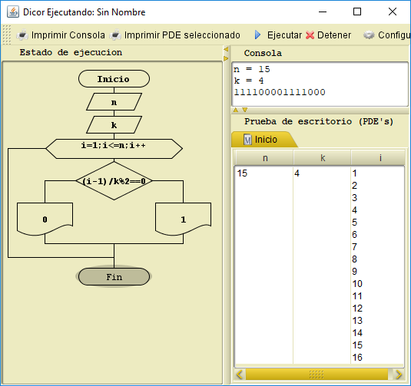

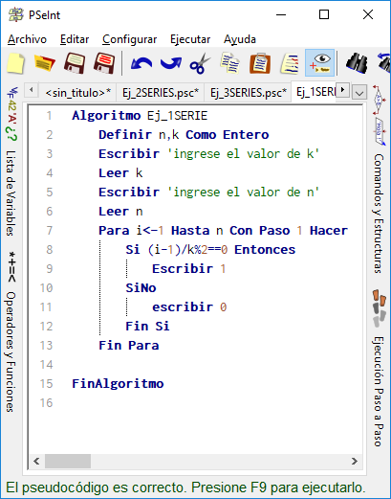

2. Generar la siguiente serie para n términos enteros y positivos.

Ejemplo: Si n=15, entonces mostrar: 1,0,1,1,0,0,1,1,1,0,0,0,1,1,1

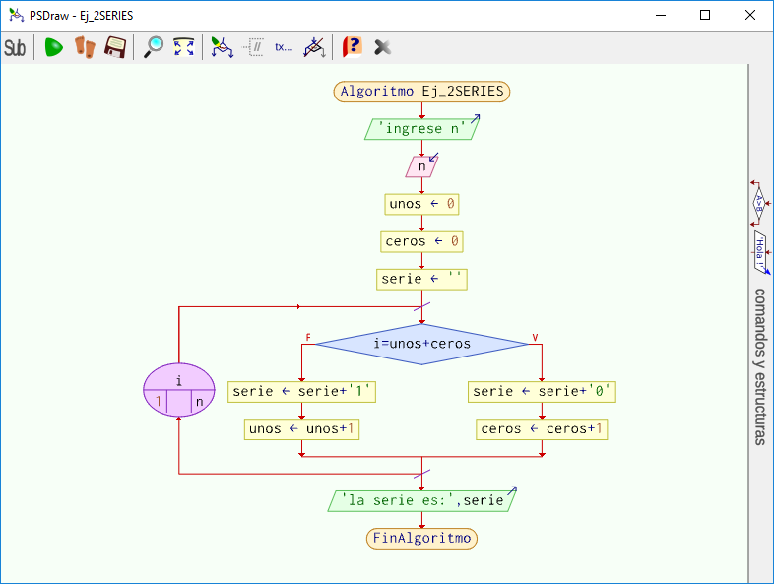

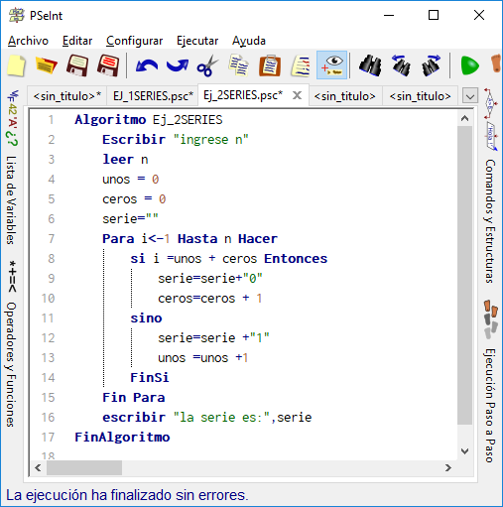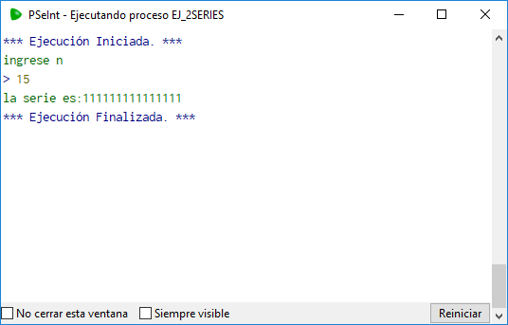

3. Si se tiene la siguiente serie combinada, realizar el programa respectivo para n >= 1

Ejemplo. Si n=5, mostrar: 16,20,24,36,96

16 20 24 36 96,…

4 4 12 60 420

1 3 5 7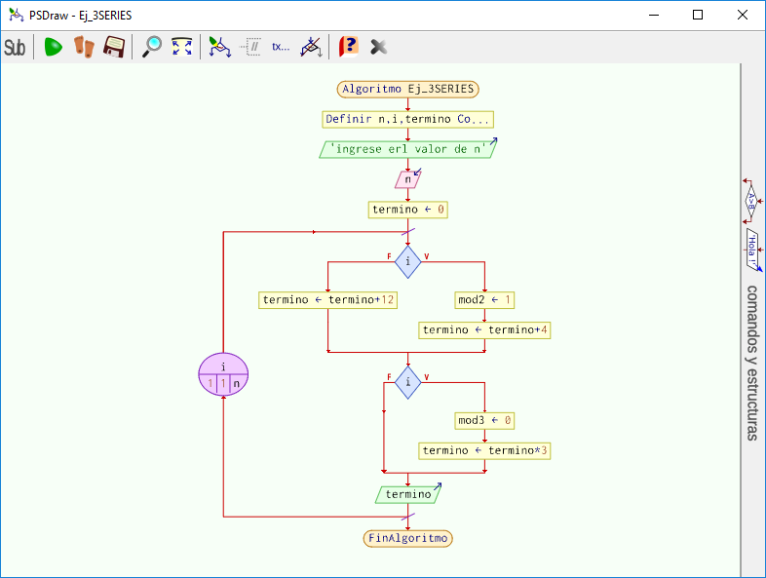

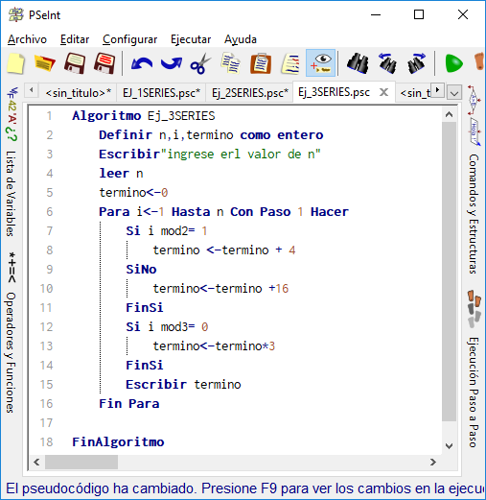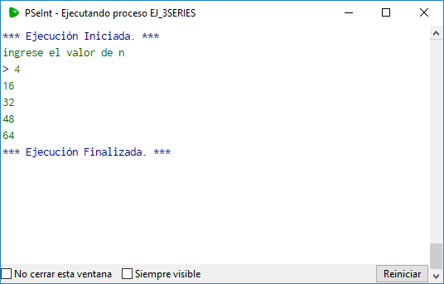

**Sumatorias**

1. Evaluar sumatoria para N términos de la siguiente serie.

An: 7,-5,–2,14,-10,–4,21,-15,-6,...

Ejemplo:

Si n=5, entonces mostrar: S = 7-5–2+14-10 = 4

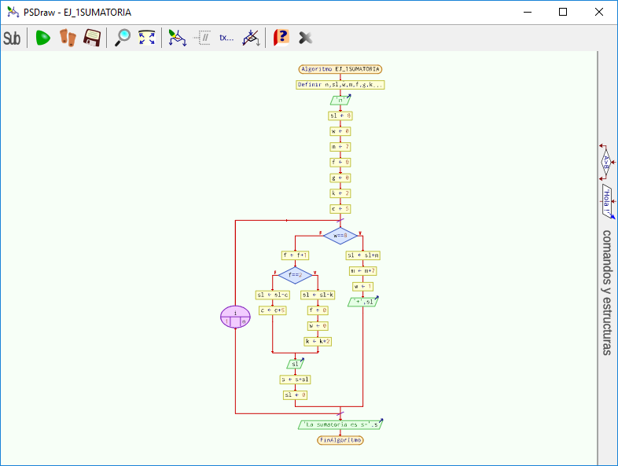

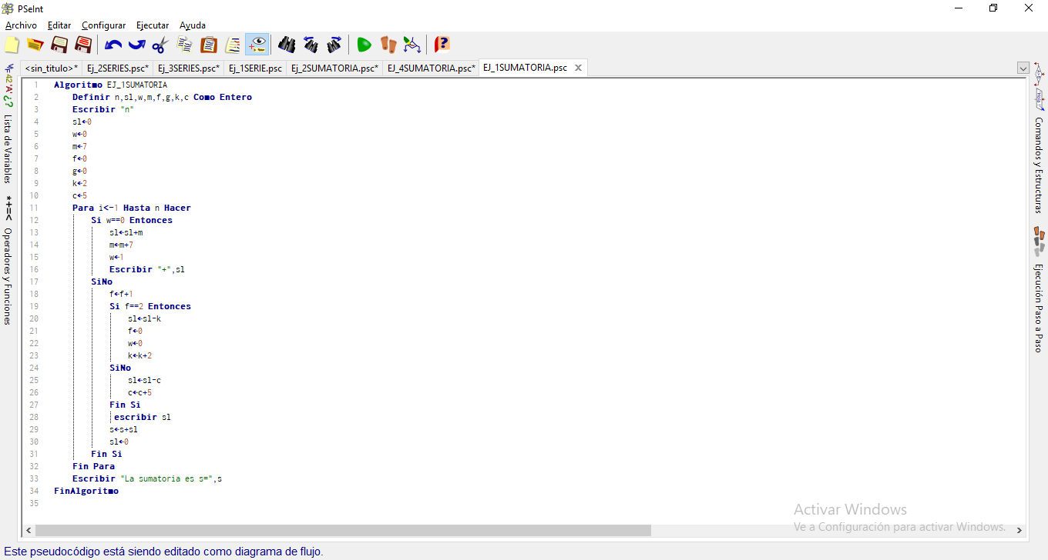

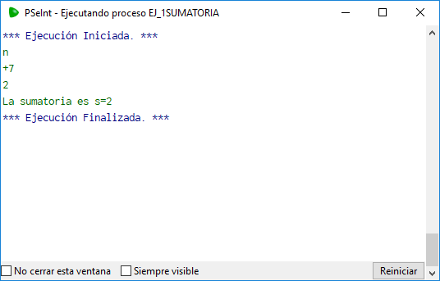

2. Evaluar la sumatoria para N términos almacenando el resultado en S para la siguiente serie:

𝑆=𝑥1!+𝑥23!+𝑥35!+𝑥47!+𝑥59!+𝑥711!+⋯+𝑆𝑛

Ejemplo:

Si N = 4 y x = 2, mostrar: 𝑆=21!+223!+235!+247!=2.74

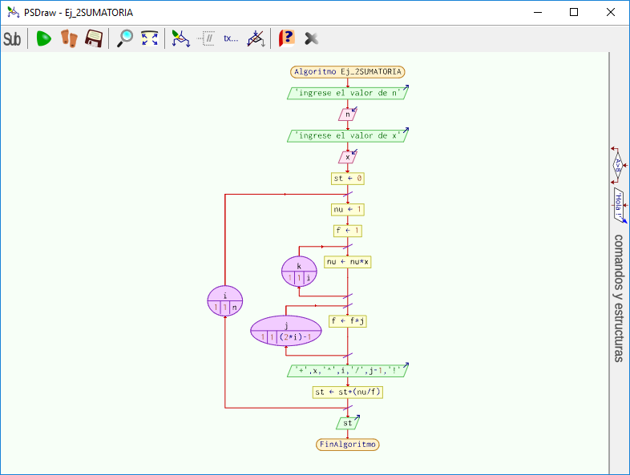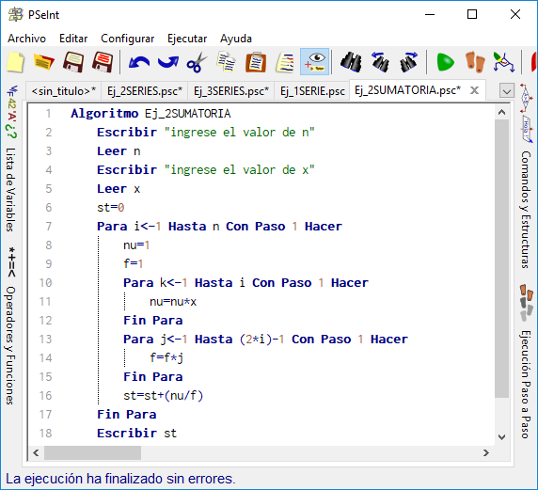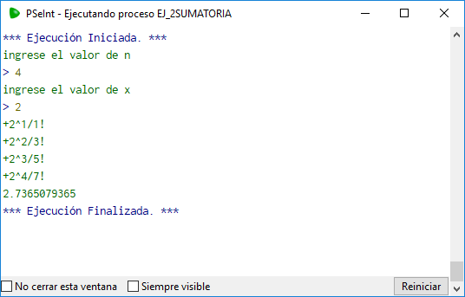

3. Evaluar la sumatoria de N términos almacenando el resultado en S para la siguiente serie.

𝑆=012+ 134+158+2716+3932+51164+⋯+𝑆𝑛

Ejemplo:

si N = 4, entonces mostrar: 𝑠=012+134+158+2716=8,38

4. Evaluar la sumatoria de N términos almacenando el resultado en S, desplegar el resultado.

S = 121.2+343.4+565.6+787.8+9109.10+111211.12+⋯+𝑆𝑛

Ejemplo: si N = 4, entonces mostrar: S = 121.2+343.4+565.6+787.8=741891,87

